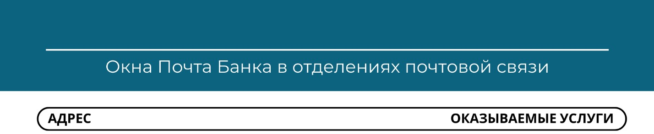
Точки доступа к финансовым услугам
в Кувшиновском муниципальном округе
г. Кувшиново, ул. Октябрьская, д. 26  г. Кувшиново, б-р Пионерский, д. 9 | Прием документов для последующего открытия банковского счета (вклада) и получения кредита и кредитной карты, есть техническая возможность для оплаты товаров и почтовых услуг, снятия (с банковских карт любых банков) и внесения (клиентами АО «Почта Банк») с помощью POS-терминала банка (через кассу отделения почтовой связи) наличных денежных средств, оформления перевода пенсии.
п. Красный Городок, ул. Центральная, д. 31  п. Ранцево, ул. Гагарина, д. 1/3  п. Сокольники, ул. Октябрьская, д. 16  с. Большой Борок, ул. Школьная, д. 57  с. Заовражье, ул. Центральная, д. 7  с. Пречисто-Каменка, д. 17  с. Прямухино, д. 26  с. Тысяцкое, д. 116  д. Пень, ул. Болотная, д. 2 | Оплата товаров и почтовых услуг, снятия (с банковских карт любых банков) и внесения (клиентами АО «Почта Банк») с помощью POS-терминала банка (через кассу отделения почтовой связи) наличных денежных средств.
Точки с сервисом «наличные на кассе» в Кувшиновском районе

Адреса установки терминалов кредитных организаций | Место установки терминала
Терминалы ПАО Сбербанк:  г. Кувшиново, ул. Октябрьская, д. 28А  г. Кувшиново, ул. Октябрьская, д. 34 | Супермаркеты «ПЯТЕРОЧКА»
